**Bölgeler’in** bütün özellikleri **Dünya** Haritasında da **geçerlidir**

**Kategoriler**: “**Hiçbiri**: **X**”, “**Ve**: **&**” ve “**Veya**: **|**” işaretlerinin yanı sıra **Ters**’ten Bilgi: “**!**” ile arama sonuçlarını görürüz - listeleriz.

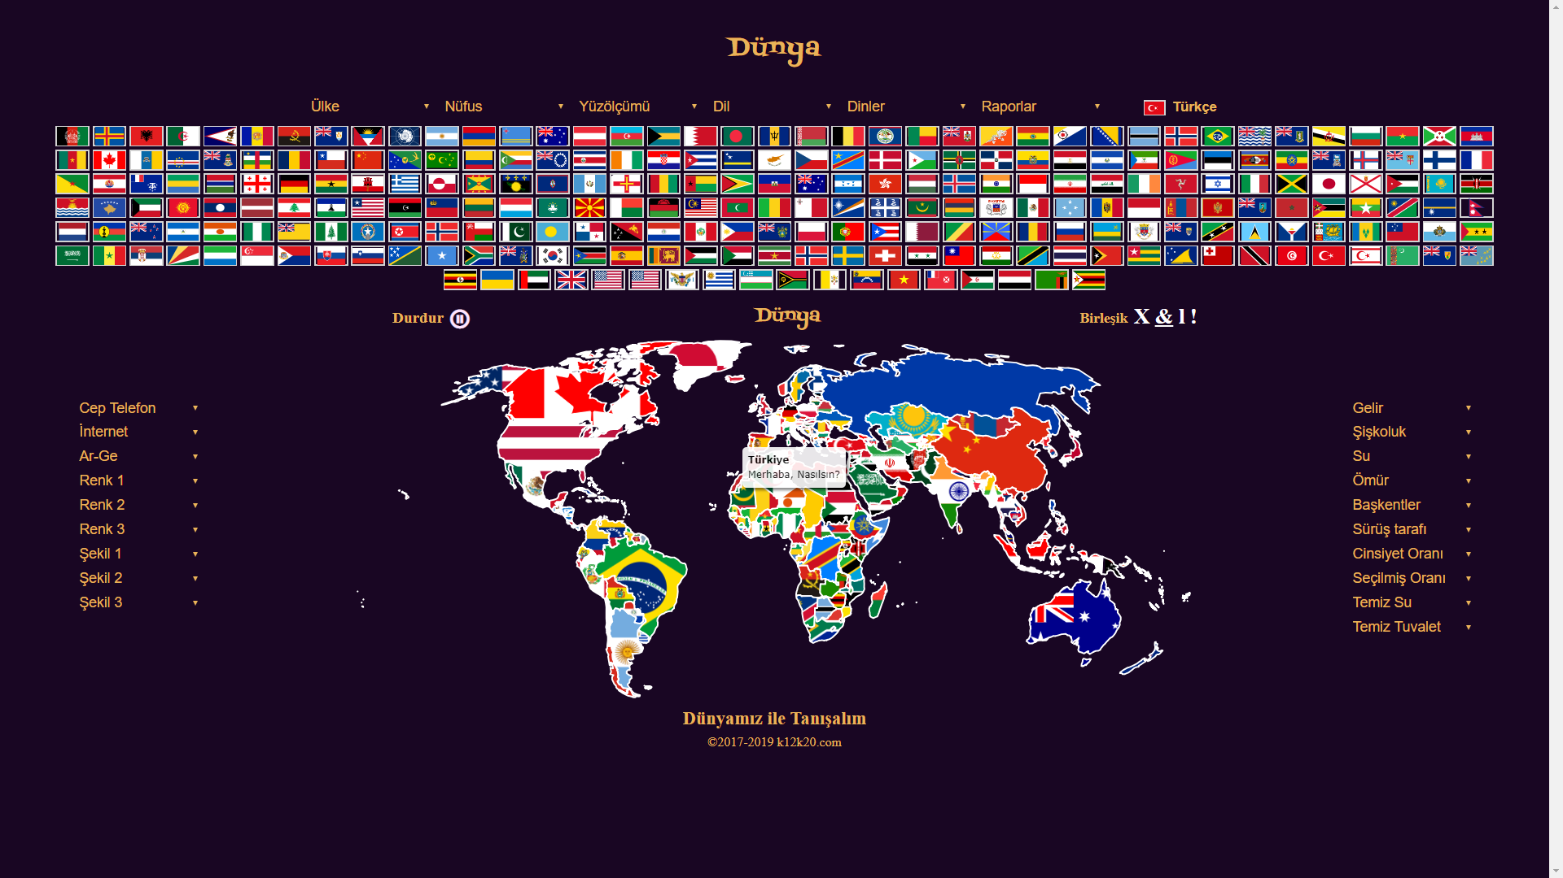

“Ülke” seçimi tüm dünya ülkelerinin isimlerini gösterir:

Birinin seçilmesi de ülkeyi gösterir

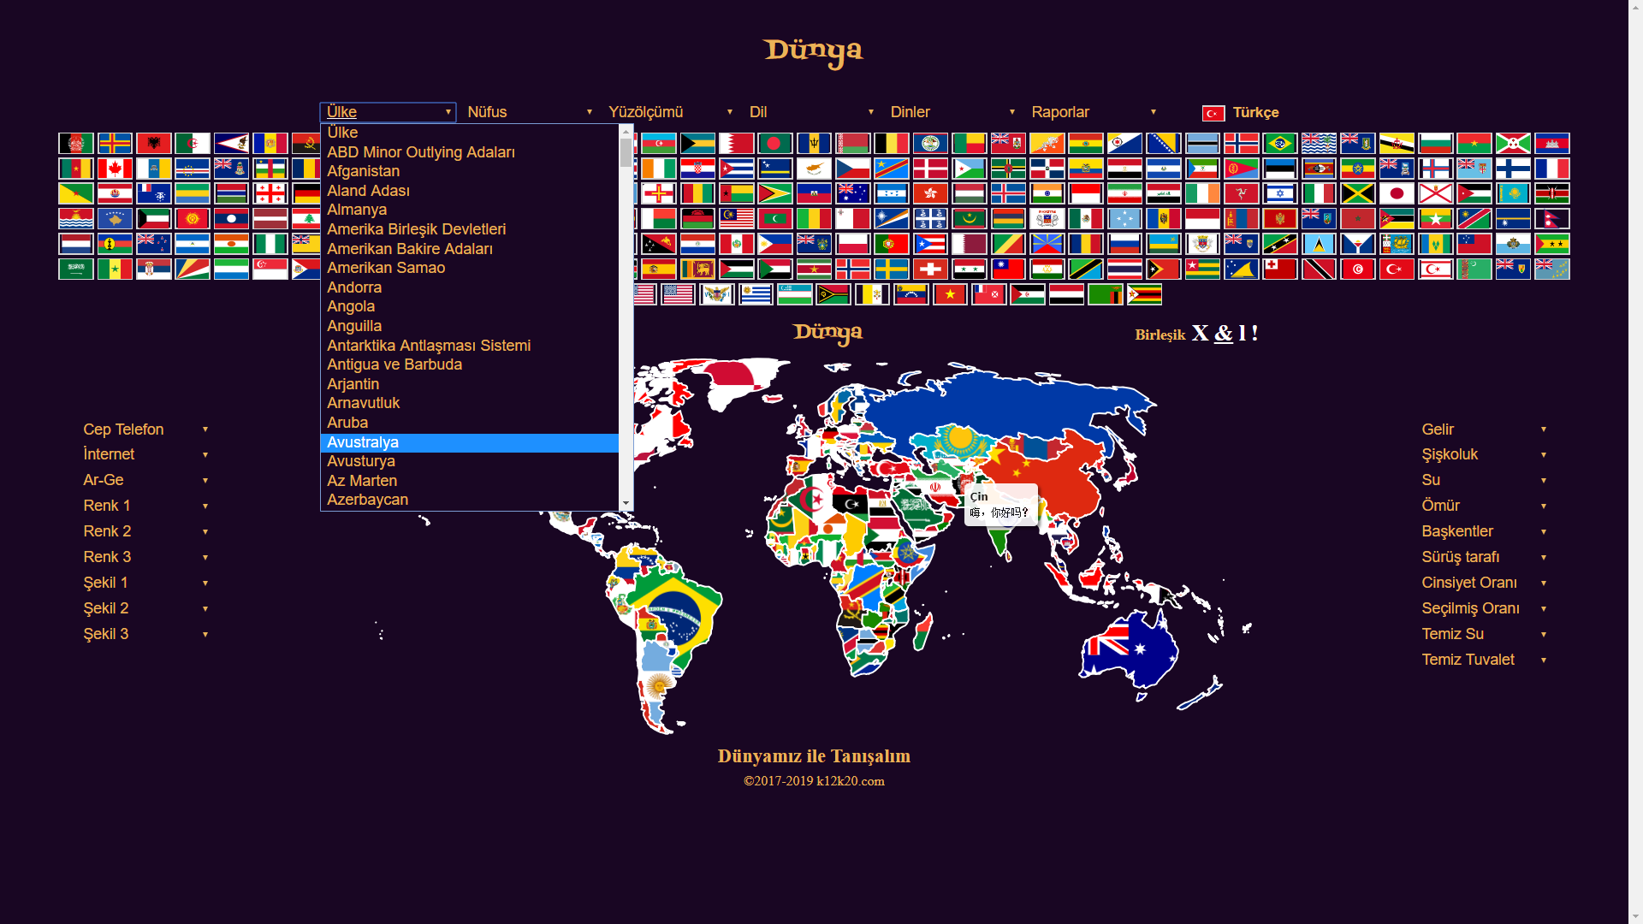

Avustralya seçildi 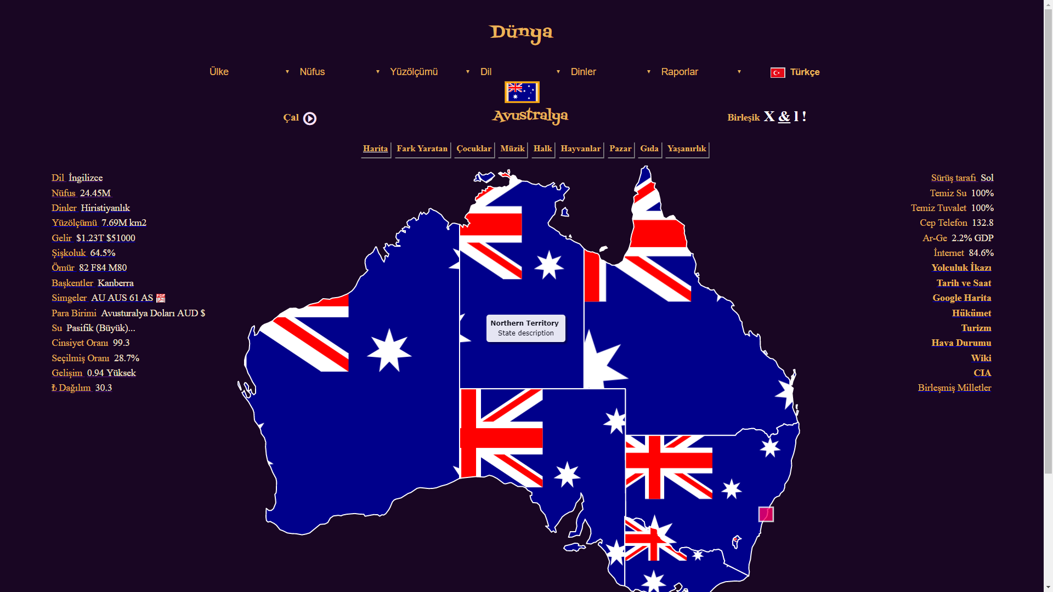

Selamlama ve Milli Marş duyulur ve ülke bilgileri sağda ve solda gösterilir

Herhangi bir kategori değeri seçildiğinde sadece ilgili ülkelerin Bayrakları Dünya Haritasında gösterilir.

“Arapça” Dili seçildiginde

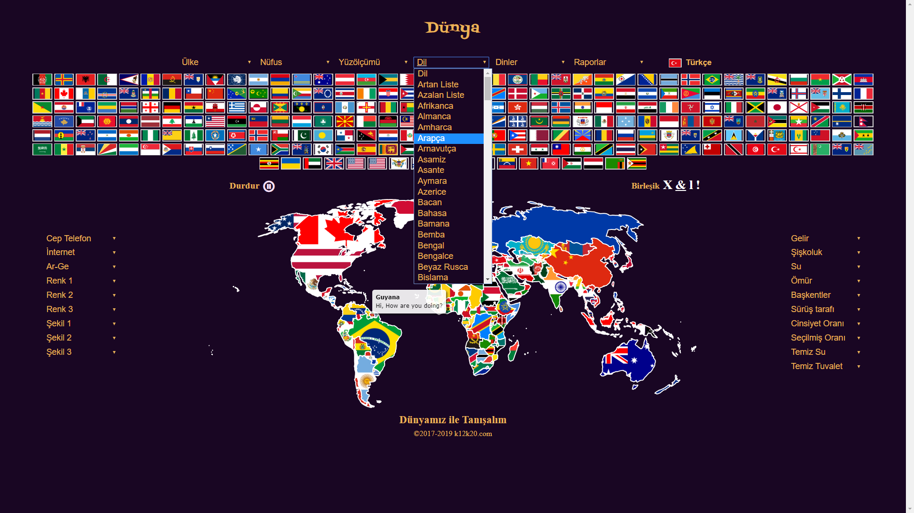

Sadece 29 ülkenin Bayrağını görürüz

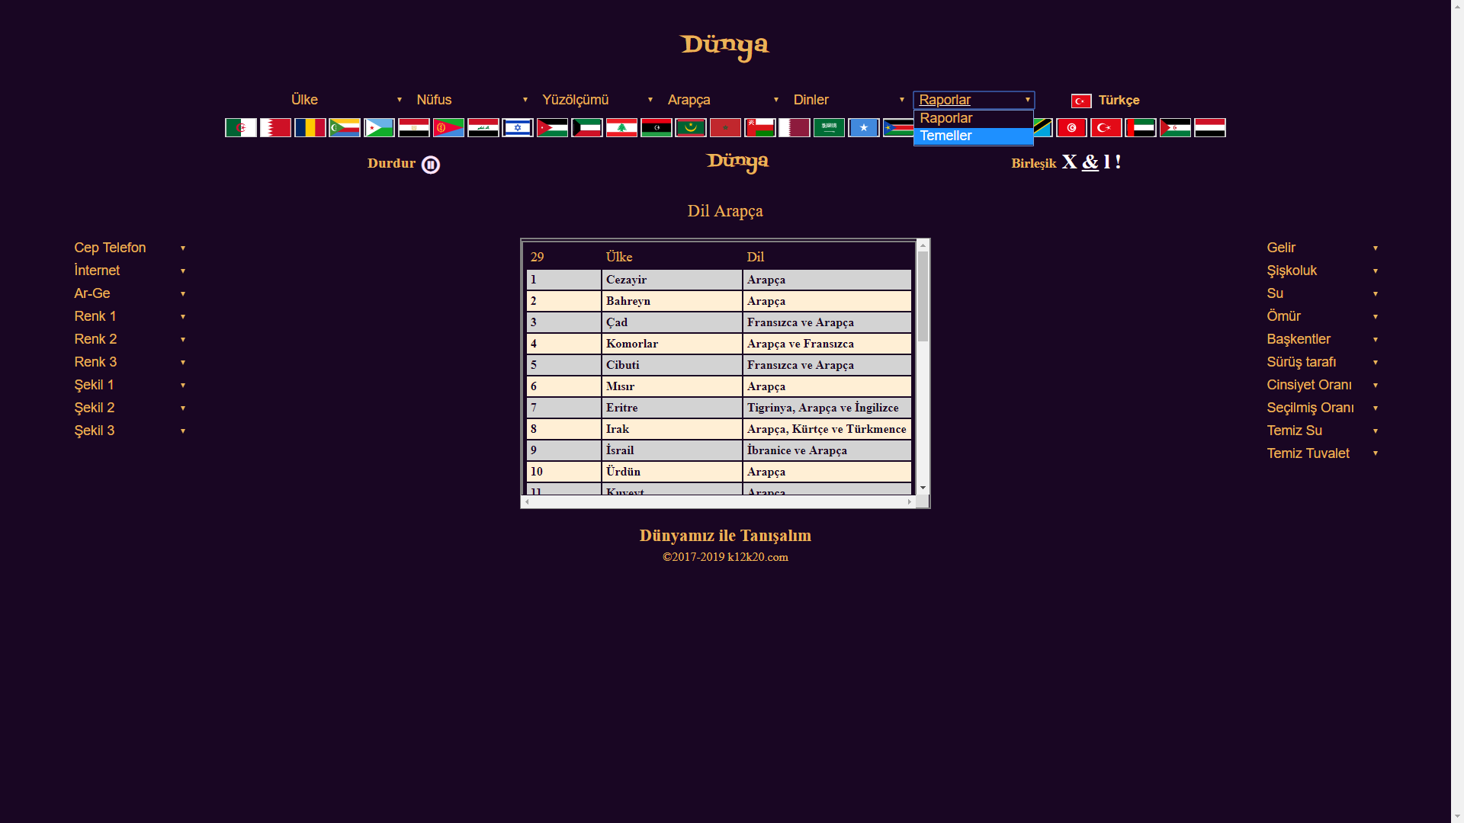

“Raporlar” düğmesinden “Temeller” seçildiğinde Arapça konuşan ülkeler listesini görürüz

Birden fazla kategori değeri kullanmak için “Ve: &” veya “Veya: **|**” işaretleri kullanılabilir

Dil: Arapça ve (&) Yüzey Alanı: 1 ila 2 Milyon km kare seçildiğinde

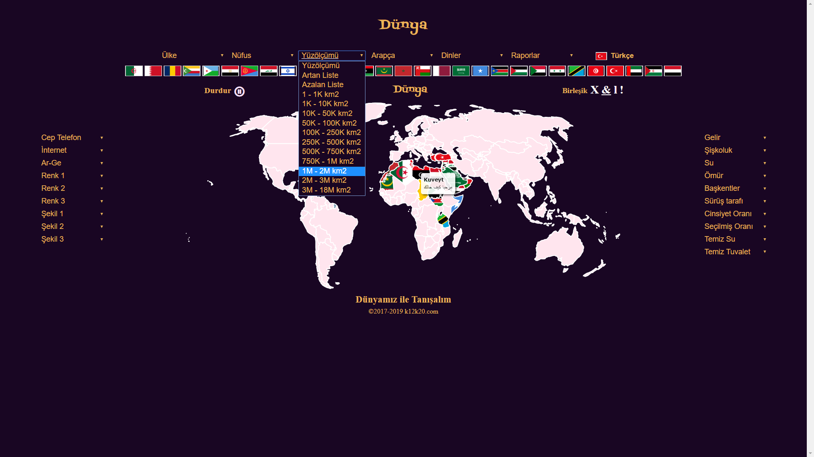

Sadece 5 ülke bayrağı görürüz

Eğer “Veya: **|**” simgesi seçilirse 41 ülke bayrağı görürüz

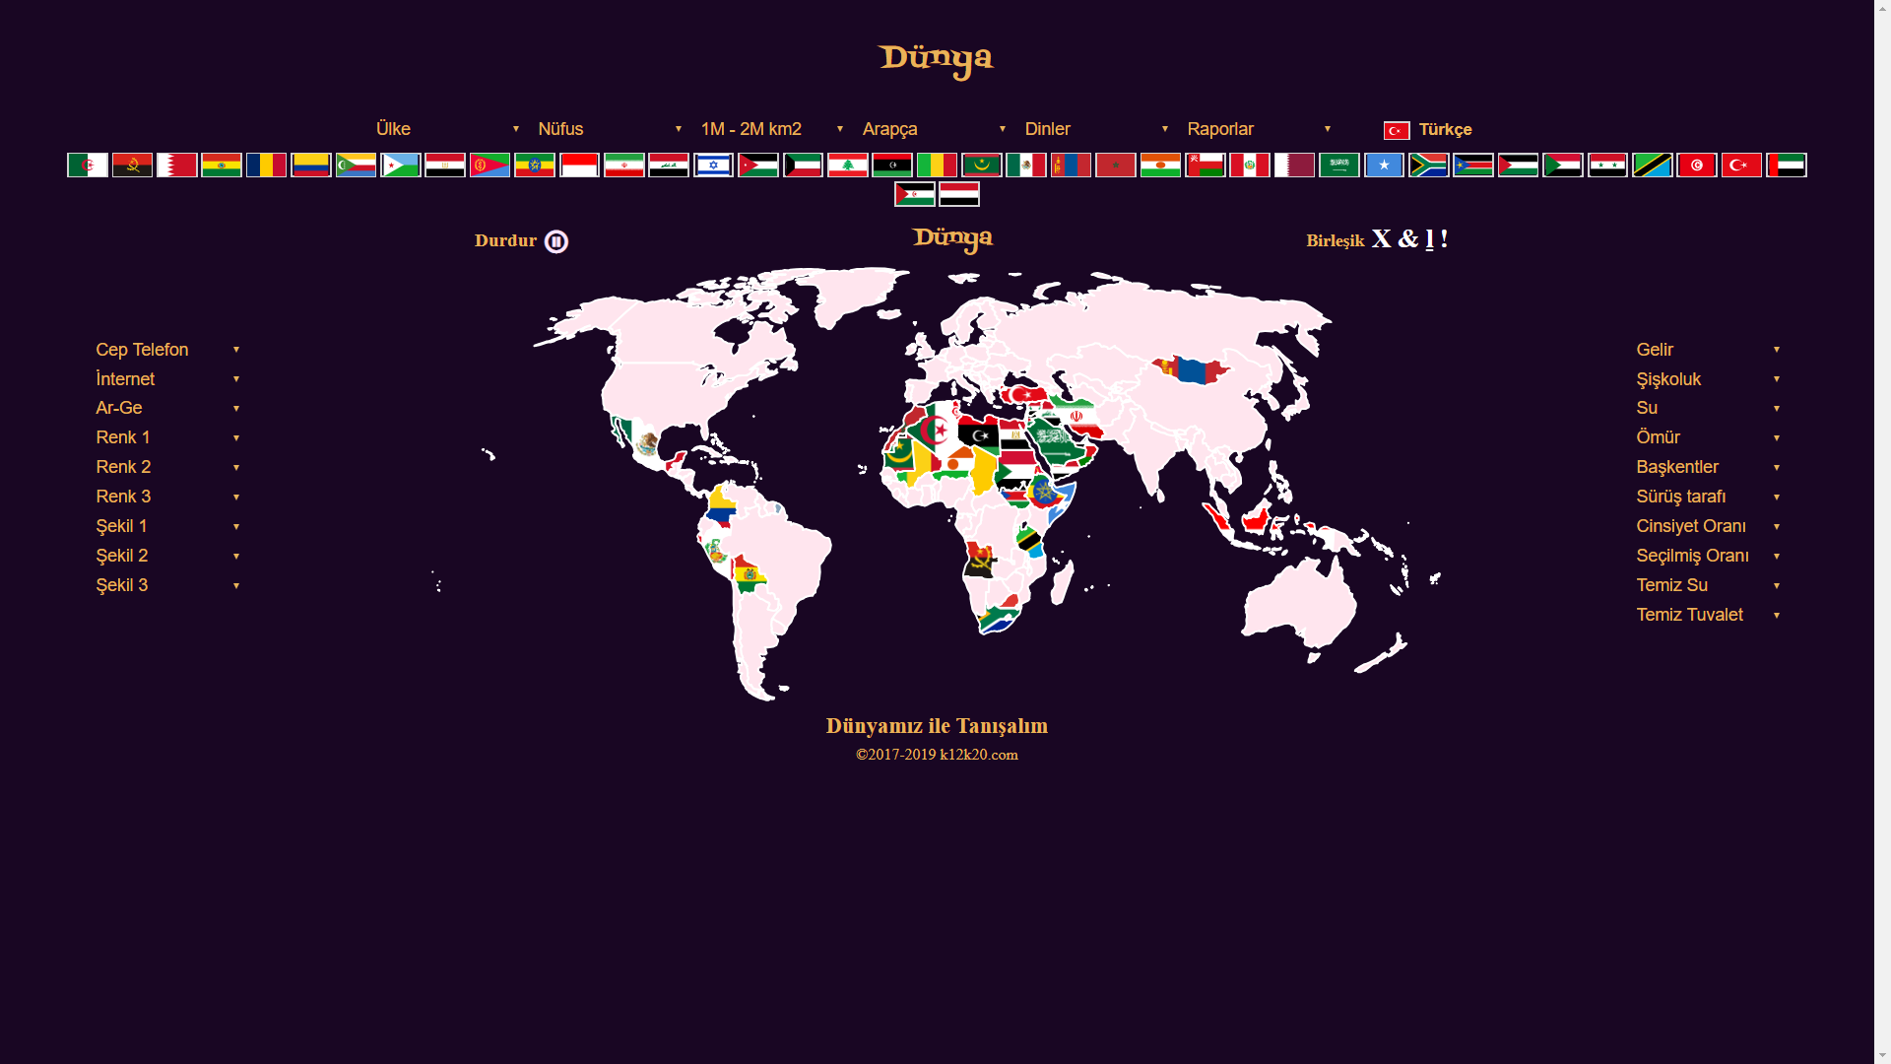

Aynı seçimini “veya: **|**” ve iki kategori ile yaptığımızda

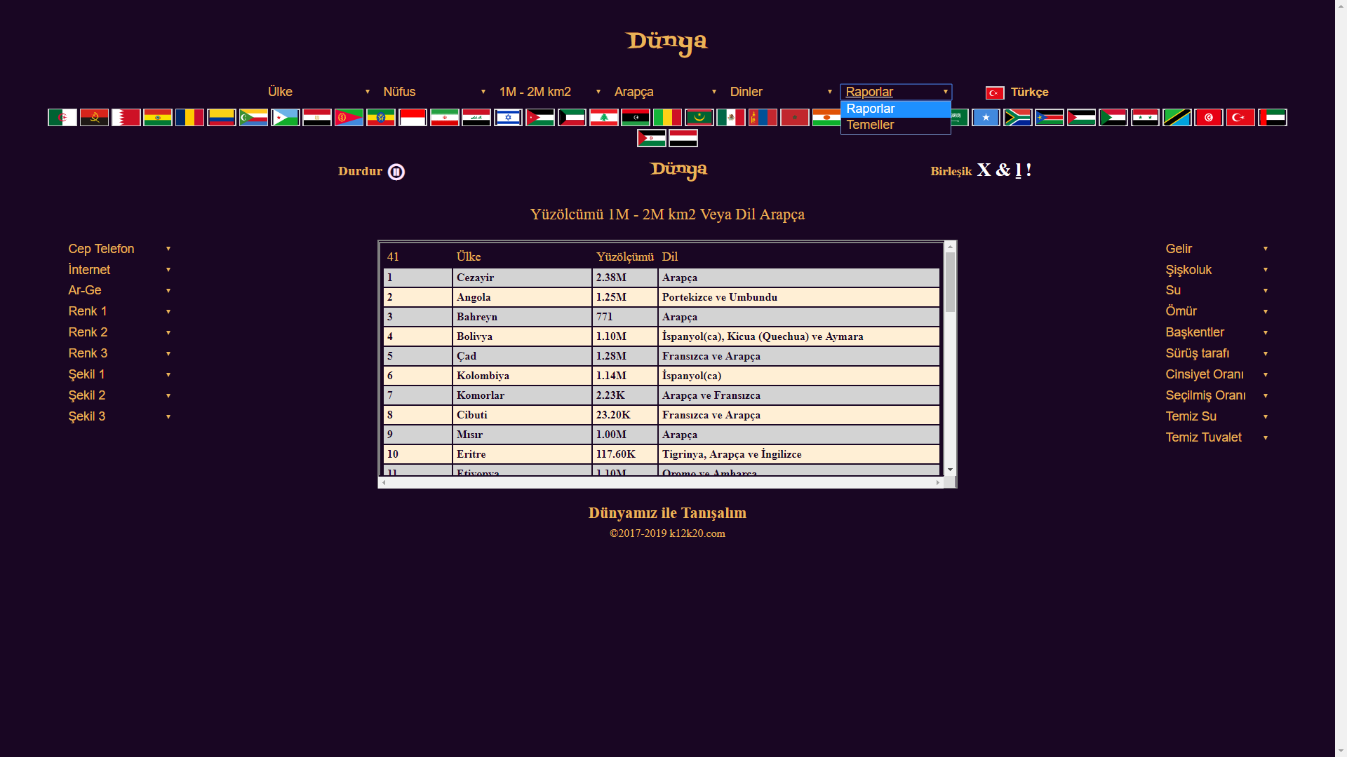

“Tersine: **!**” simgesi seçildiğinde, yüzölçümü 1 ile 2 Milyon kilometrekare arasında olmayan ve Arapça konuşmayan tüm ülkeler görüntülenir

Tersi simgesi “**!**” seçildiğinde

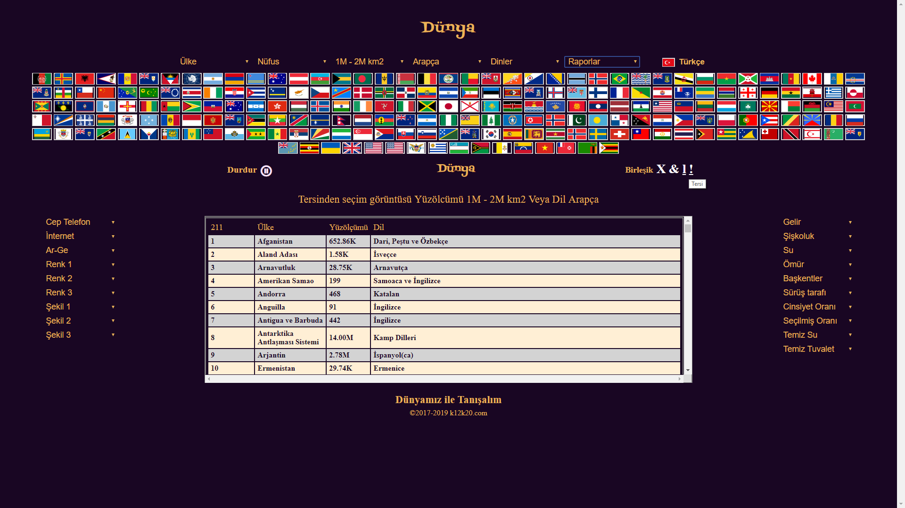

Dünyada, bayrağında **Kırmızı**, **Beyaz** ve Mavi renklerinden birine sahip kaç ülke var? 249

Bayrağında **Kırmızı**, **Beyaz** veya Mavi renklerinden birine sahip ülkeler 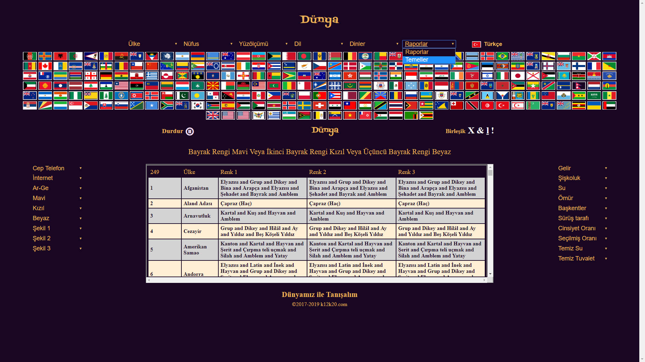

Ters simgesini kullanırsak, diğer üç ülkeyi bulabiliriz

Bu 3 ülke bayrağı **Kırmızı**, **Beyaz** ve Mavi renklerine sahip değil

